СОЗДАНИЕ ПОЛИЛИНИЙ – СТРИНГОВ, ПОСТРОЕНИЕ ОСЕВЫХ ЛИНИЙ РАЗРЕЗОВ

Создание нового стринга:
1) на панели инструментов
2) Стринги > Правка > Новый стринг
3) Горячая клавиша Ctrl+N
Стринг представляет собой набор точек последовательно соединенных отрезками (сегментами).
Измерить шаг разведочной сети можно с помощью инструмента измерения
Чтобы продублировать стринг, его необходимо выделить и нажать по нему правой кнопкой мыши. Из появившегося списка выбрать инструмент Дублировать стринг или выбрать инструмент Дублировать стринг

В появившемся окне необходимо указать как будут создаваться новые стринги (по вертикали или горизонтали), указать шаг (с + или – в зависимости от направления) и количество новых стрингов. Если же сеть является нерегулярная, то необходимо рисовать стринги для каждой разведочной линии вручную. Выберите стринг и нажмите Del, чтобы удалить его. Для отмены построения/действия нажмите Ctrl+Z. Для удаления точки наведите на нее курсор мыши, зажмите Ctrl и нажмите по ней, чтобы удалить.

Создание контрольного файла разрезов из файла стрингов
Перед начало данного действия у вас должен быть файл, содержащий линии разрезов. Создание контрольного файла разрезов из стрингов: Стринги > Контрольный файл разрезов > Создать из файла стрингов
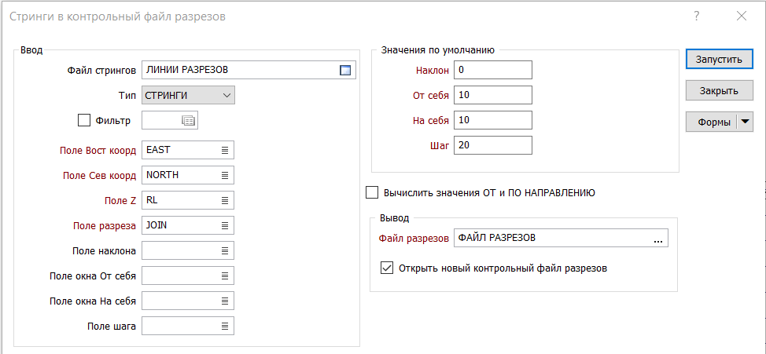

Файл стрингов
В диалоговом окне Стринги в контрольный файл разрезов, выберите тип файла и введите (или выберите двойным нажатием) имя файла ввода, который содержит стринги, которые являются осевыми линиями разрезов.
Поля Северных, Восточных и Z координат Двойным нажатием укажите имена полей координат файла ввода.
Поле разреза Укажите имя поля, которое содержит значения, определяющие по каким двум точкам будет построен разрез. Данным полем может являться поле JOIN или любое другое поле, в котором указан атрибут, который поможет программе определить, как строится линия разреза.
Поле уклона По желанию, задайте имя поля, содержащее значения уклона. Наклон – это горизонтальный угол, под которым вы смотрите на разрез. Наклон равен 0 – это горизонталь, то есть вы смотрите на вертикальный разрез. -70 - это вверх 70°. 30 – это вниз 30°, измеряя от горизонтали.
Примечание: Наклон отличается от наклона скважин. Наклон скважин измеряется относительно горизонтали от +90° (вертикально вверх) до -90° (вертикально вниз). Поле От себя По желанию, задайте имя поля, содержащее значения
Окна От себя. В просмотре Разрез, окно от себя – это значения от линии разреза в сторону от вас.
Поле На себя По желанию, задайте имя поля, содержащее значения Окна На себя. В просмотре Разрез, окно на себя – это значения от линии разреза в сторону Вас.
Поле шага По желанию, задайте имя поля, содержащее значения, которые определяют расстояние до Следующего/Предыдущего разреза.
Значения по умолчанию В разделе Значения по умолчанию, укажите значения по умолчанию (Наклон, От себя, На себя, Шаг), которые будут использоваться для определения разрезов в файле вывода. Данные значения будут использоваться, если поля На себя, От себя и Шаг не были заданы или в них отсутствуют значения.
Вычислить значения ОТ и ПО НАПРАВЛЕНИЮ Выберите эту опцию, если идущие подряд стринги в файле ввода параллельны и расположены на нерегулярном расстоянии. Для подобных стрингов необходимо рассчитать соответствующие значения в окне НА СЕБЯ и ОТ СЕБЯ (так, чтобы они не накладывались друг на друга, но и так, чтобы между ними не было пробела).
Примечание: Расчет должен быть выполнен для идущих друг за другом записей, которые представляют параллельные плоскости (имеют одинаковый Наклон и Азимут с первым разрезом). Рассчитывается (перепендикулярное) РАССТОЯНИЕ между соседними плоскостями. РАССТОЯНИЕ/2 записывается в поле ОТ СЕБЯ одной записи и в поле следующей записи ОТ СЕБЯ. Для первой и последней записи в последовательности, ОТ СЕБЯ (или НА СЕБЯ) будет равно значению НА СЕБЯ (или ОТ СЕБЯ). Если файл ввода содержит непараллельные линии, на экране появляется сообщение "Линии, которые не параллельны первому разрезу, пропущены".

Вывод
Файл разреза
Укажите (или выберите двойным нажатием) имя контрольного файла разрезов, который будет создан в результате работы процесса. Если файл уже существует, он будет перезаписан.
Открыть новый контрольный файл разреза
Данная опция позволит автоматически открыть новый контрольный файл разреза. Если данная опция неактивна, то вам придется открыть его вручную.
Примечание: Файл вывода сохраняется в подпапке SECTIONS (РАЗРЕЗЫ), расположенной ниже папки текущего проекта, а узел нового открытого контрольного файла разрезов добавляется в Окно разрезов. Используя инструменты на панели инструментов вкладки Разрезы вы можете: Создать контрольный файл разрезов, Открыть контрольный файл разрезов, Редактировать контрольный файл разрезов, Закрыть контрольный файл разрезов, Создать именованный разрез (т.е. добавить к существующему контрольному файлу разрезов новый разрез).
